13.04 16 группа Информатика
Здравствуйте, ребята!
Задание на сегодня. Записать формулы через редактор формул (Вставка/формула). Работа по вариантам.

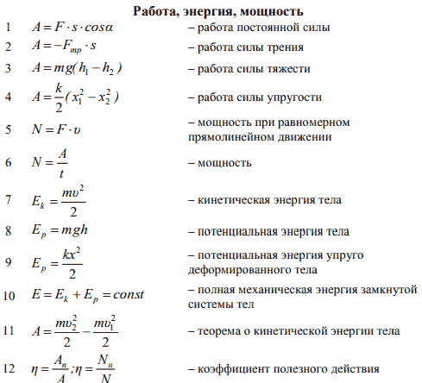
1 вариант

2 вариант
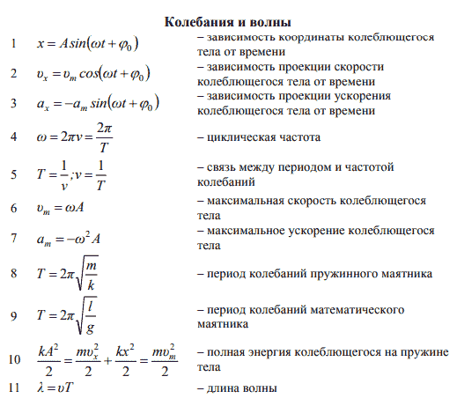

3 вариант
